常州纺院教职工2021年春节福利品发放方案（套餐C1）
供应商：江苏明都超市有限公司
发放类型：快递到家
供货联系人：李捷 联系电话：15961117268
序号 | 商品名称 | 品牌及规格 | 数量 | 零售价 | 彩图
1 | 中粮家佳康牛排 | 黑椒味牛排：146g*2 西冷牛排：146g*2 原味牛排：146g*2 舌尖的美味源自于时刻用心 | 1 | 298 | 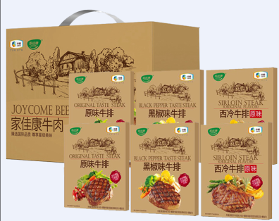
2 | 卡乐比麦片礼盒 | Calbee减少糖水果麦片（冲调谷物制品），净含量：450克。  Calbee混合麦片（冲调谷物制品），净含量：500克。赠送马克杯一只 | 1 | 139 | 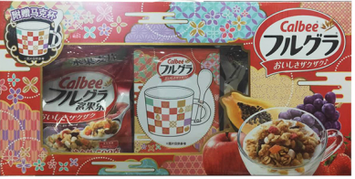
3 | 三只松鼠每日坚果 | 净含量：525克（内含21包） | 1 | 99 | 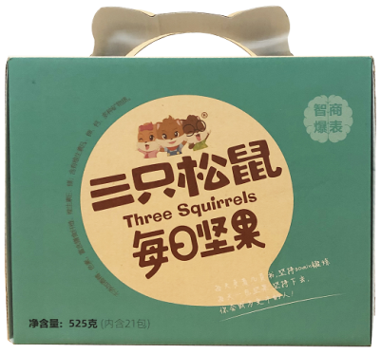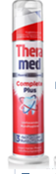
4 | 李子柒桂花坚果藕粉 | 东方美食生活家  净含量：700克（350克*2）（含碗、木勺、夹子） | 1 | 180 | 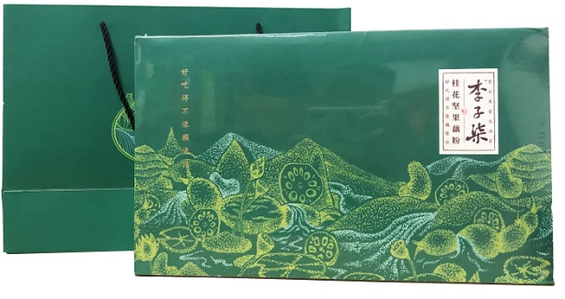
5 | 常金生态福米 | 净含量：5千克 | 1 | 59.8 | 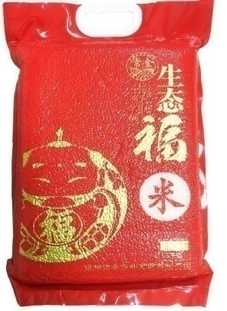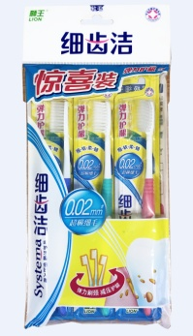
6 | 安佳全脂纯牛奶 | 净含量：250毫升*10  每100ml乳总固体含量11.6g | 1 | 65 | 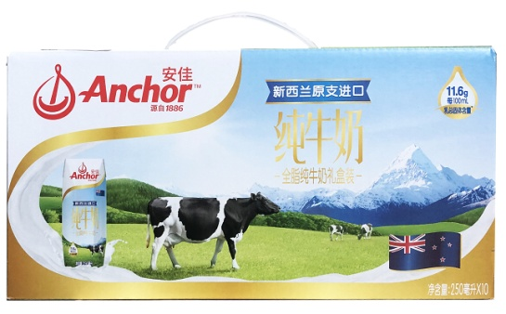
7 | 中粮杂粮礼盒 | 松原玉米碴净含量：400g  黄大豆 净含量：400g  洮南绿豆净含量：400g  广灵小米净含量：400g  澳洲燕麦片净含量：400g  宝清红小豆净含量：400g | 1 | 89 | 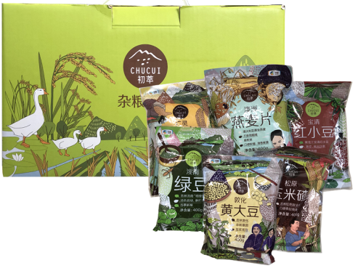
8 | 中粮南北干货菌菇礼盒 | 庆元黑木耳净含量： 120g（30g*4袋）  广昌茶树菇净含量： 120g（30g*4袋）  庆元花冬菇净含量： 120g（30g*4袋） | 1 | 198 | 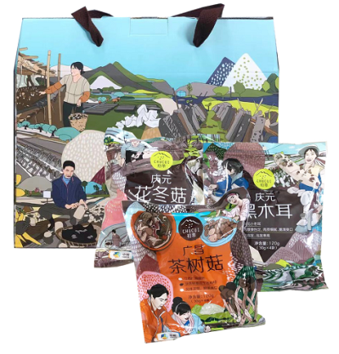
9 | 金龙鱼谷维多稻米油 | 净含量：1.8升 *2  谷维多稻米油  为家人选一瓶健康好油 | 1 | 85 | 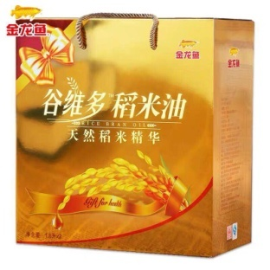
10 | 天目湖特产乌米饭礼盒 | 规格：300g*4  健康长寿养生优品 | 1 | 35 | 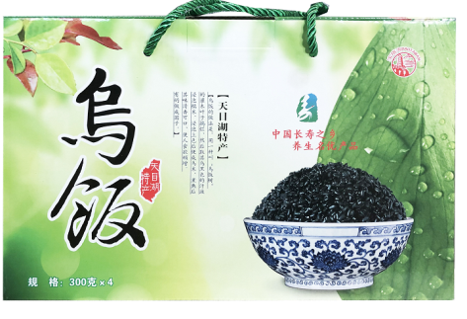
11 | 味禾滋南山板栗 | 净含量：900克（150克*6） 健康长寿养生优品 | 1 | 58 | 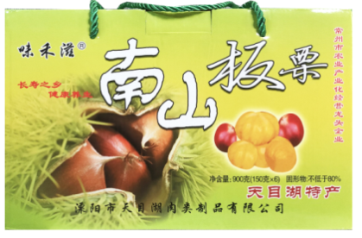
12 | 伦敦WF混合糖果（礼盒装） | 牛奶味软糖（凝胶糖果）净含量：268克 | 1 | 40.2 | 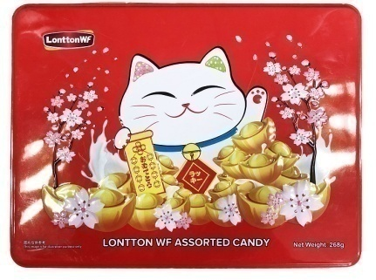
合计 | 春节福利800元，实际供货1346元

常州纺院教职工2021年春节福利品发放方案（套餐C2）
供应商：江苏明都超市有限公司
发放类型：快递到家
供货联系人：李捷 联系电话：15961117268
序号 | 商品名称 | 品牌及规格 | 数量 | 零售价 | 彩图
1 | 多力葵花籽油 | 净含量：3.6L（1.8*2）  富含维生素E  去壳压榨  充氮保鲜 | 1 | 98 | 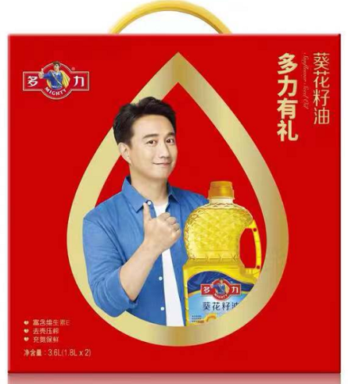
2 | 沃隆每日坚果 | 净含量：750克  每日坚果A25克*9  每日黑加仑葡萄干30克*5  每日金提干30克*5 | 1 | 159 | 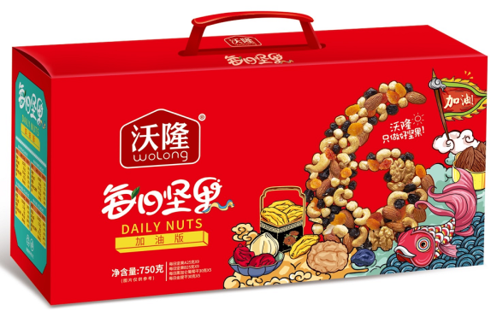
3 | 鲁花调味品（伴手礼） | 净含量/规格：酿造酱油500ml*1瓶  酿造食醋500ml*1瓶  料酒 500ml*1瓶  耗油 518g*1瓶  芝麻香油180ml*1瓶 | 1 | 99 | 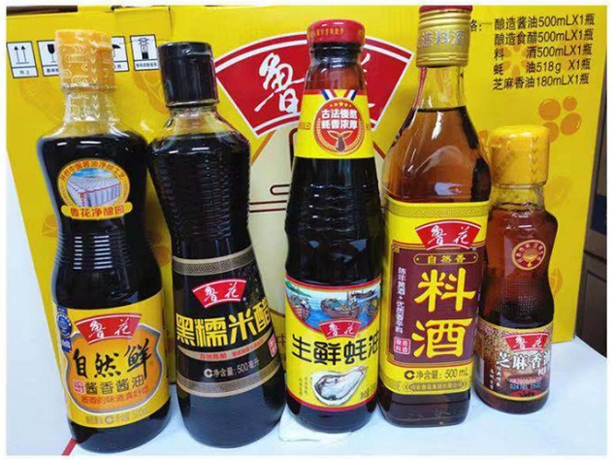
4 | 安佳脱脂纯牛奶 | 净含量：250ml*10  超高温灭菌乳  0脂肪 | 1 | 65 | 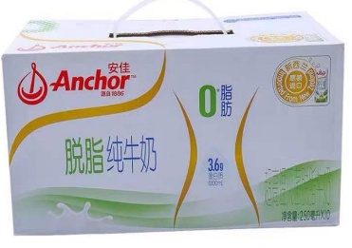
5 | 云端橙 | 不催熟 不打蜡  产地：江西  规格：8斤 | 1 | 98 | 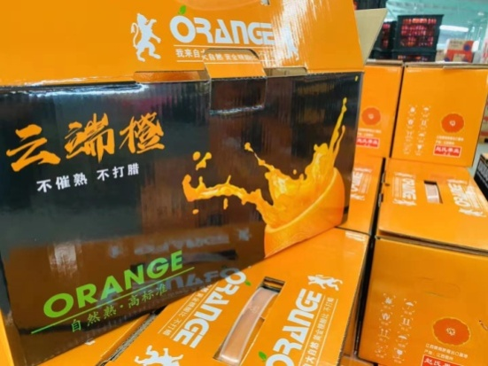
6 | 常金福米 | 净含量：5KG | 1 | 59.8 | 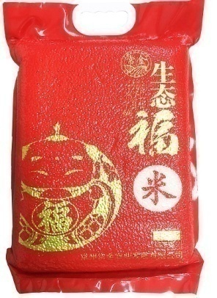
7 | 中粮山萃甄味集山珍礼盒 | 净含量：660KG；产品配置：牛肝菌100克+猴头菇60克+原木木耳100克+银耳70克+姬松茸100克+香菇100克+珍珠菇100克+竹荪30克 | 1 | 298 | 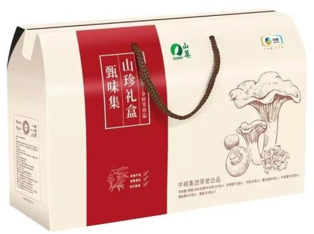
8 | 摩飞便携式热水杯 | 颜色：白  功率：60-350W  旅行杯型 轻巧便携  关盖烧水 安全密封  四档调温 水温自有 | 1 | 279 | 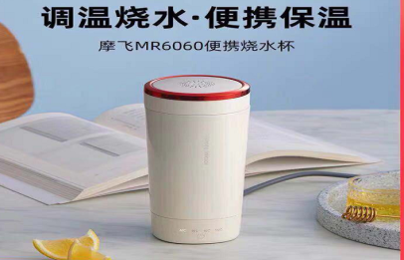
9 | 黑魔法抽取式干柔巾 | 容量：72片  尺寸：20*20cm  成分：纯植物纤维  有效期：5年 | 1 | 39 | 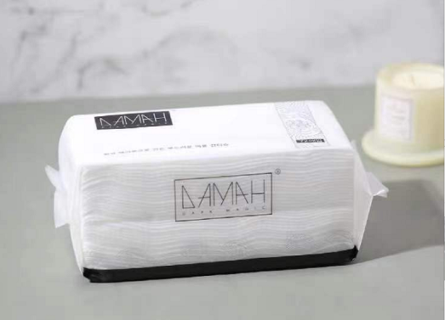
10 | 芝芙莲内衣洗衣液 | 净含量：500ml  原产国：泰国  适用范围：清洗内衣 | 1 | 49 | 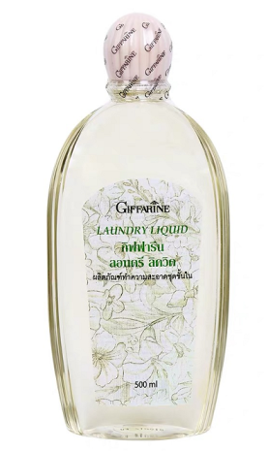
11 | 大公鸡管家去污清洁剂(经典) | 净含量：625ml | 1 | 25 | 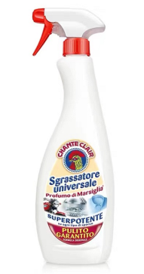
12 | 花王大白牙膏 | 净含量：165g | 1 | 9.9 | 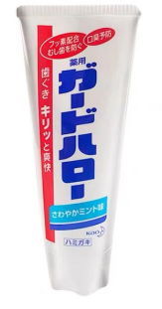
13 | 优齿乐素碳净齿牙刷组合 | 规格：4支装 | 1 | 25.9 | 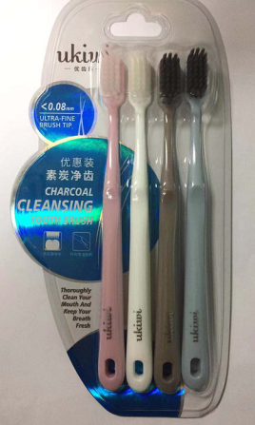
合计 | 春节福利800元，实际供货1304.6元

常州纺院教职工2021年春节福利品发放方案（套餐C3）
供应商：江苏明都超市有限公司
发放类型：提货券
供货联系人：祁亚琴
联系电话：13775006252
商品名称 | 使用起始时间 | 面值 | 备注
提货券 | 开始日期：发券日期 | 面值：180元4张 | 购物范围：购买香烟仅限总店使用，其它商品不限。
提货券 | 截止日期：2022年6月30日 | 面值:150元1张 | 购物范围：购买香烟仅限总店使用，其它商品不限。
提货券 |  | 合计：870元 | 购物范围：购买香烟仅限总店使用，其它商品不限。
